ДЕПУТАТЫ
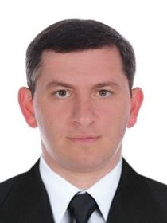
АМБАРЦУМЯН АЛИК АНДРОНИКОВИЧ
Депутат Городского Собрания Сочи I созыва.
Многомандатный избирательный округ № 13 Новосочинский. Центральный район.
Комитет по вопросам физической культуры и спорта, культуры и молодежной политики. Член комитета.
Член депутатского объединения ВПП «ЕДИНАЯ РОССИЯ» в Городском Собрании Сочи
Год рождения: 1982
Образование: в 2003 году окончил Черноморскую гуманитарную академию по специальности «юриспруденция»;
В 2007 году пройдена профессиональная переподготовка в ФПК Кубанского государственного университета физической культуры, спорта и туризма,
В 2017 году пройдена профессиональная переподготовка АНО ДПО «Российский Международный Олимпийский Университет»
Место работы: МБУ дополнительного образования спортивная шкода олимпийского резерва № 3 муниципального образования городской округ город-курорт Сочи Краснодарского края

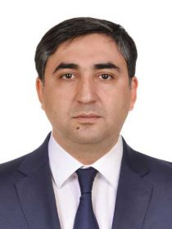
АРАКЕЛЯН АРТУР ОГАНЕСОВИЧ
Депутат Городского Собрания Сочи I созыва.
Многомандатный избирательный округ № 14 Дагомысский. Лазаревский район.
Комитет по финансово-бюджетной, налоговой и экономической политике и стратегическому развитию. Член комитета.
Член депутатского объединения ВПП «ЕДИНАЯ РОССИЯ» в Городском Собрании Сочи
Год рождения: 1982
Образование: в 2003 году окончил Сочинский Государственный институт «Курортного дела и туризма» по специальности «экономист»;
В 2011 году — Кисловодский институт экономики и права по специальности «экономист», присвоено звание кандидат экономических наук;
В 2014 году пройдена профессиональная переподготовка дополнительно к высшему образованию в ФГБОУ высшего профессионального образования «Российская академия народного хозяйства и государственной службы при Президенте РФ», получена квалификация «Мастер делового администрирования» в управлении взаимодействием бизнеса и государства
Место работы: ООО «ПГС»
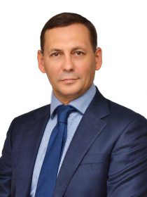
АФАНАСЬЕВ ПАВЕЛ ГЕОРГИЕВИЧ
Депутат Городского Собрания Сочи I созыва.
Председатель территориальной группы Лазаревского района
Многомандатный избирательный округ № 16 Лазаревский. Лазаревский район.
Комитет по вопросам городского хозяйства, топливно-энергетического комплекса, транспорта и дорожного хозяйства. Председатель комитета.
Член депутатского объединения ВПП «ЕДИНАЯ РОССИЯ» в Городском Собрании Сочи
Год рождения: 1973
Образование:
Российская академия народного хозяйства и государственной службы при Президенте Российской Федерации.
Волжский филиал ФГБОУ ВО «Московский автомобильно-дорожный технический университет (МАДИ)».
НОУ «Московский Новый юридический институт».
Место работы: Городское Собрание Сочи муниципального образования городской округ город-курорт Сочи Краснодарского края
Председатель Территориальной депутатской группы Лазаревского района.
Председатель комитета по вопросам городского хозяйства, топливно-энергетического комплекса, транспорта и дорожного хозяйства Городского Собрания Сочи муниципального образования городской округ город-курорт Сочи Краснодарского края.

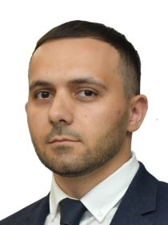
БАГМАНЯН МИКАЕЛ ДЖИВАНОВИЧ
Депутат Городского Собрания Сочи I созыва.
Многомандатный избирательный округ № 9 Завокзальный. Центральный район.
Комитет по вопросам санаторно-курортного комплекса и туризма. Член комитета.
Член депутатского объединения ВПП «ЕДИНАЯ РОССИЯ» в Городском Собрании Сочи
Год рождения: 1990
Образование: Российская академия народного хозяйства и государственной службы при Президенте Российской Федерации.
Место работы: Индивидуальный предприниматель

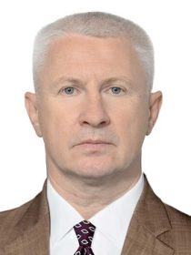
БАЯНОВ ВИТАЛИЙ ВЛАДИМИРОВИЧ
Депутат Городского Собрания Сочи I созыва.
Многомандатный избирательный округ № 6 Бытхинский. Хостинский район.
Комитет по вопросам законности, правопорядка и правовой защиты граждан, делам казачества. Член комитета.
Член депутатского объединения ВПП «ЕДИНАЯ РОССИЯ» в Городском Собрании Сочи
Год рождения: 1972
Образование: Кубанский государственный аграрный университет
Место работы: УК «АО Архыз»

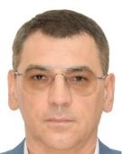
БОБКОВ СЕРГЕЙ АЛЕКСАНДРОВИЧ
Депутат Городского Собрания Сочи I созыва.
Многомандатный избирательный округ № 11 Донской. Центральный район.
Комитет по вопросам охраны окружающей среды, промышленности, сельского и лесопаркового хозяйства. Член комитета.
Член депутатского объединения ВПП «ЕДИНАЯ РОССИЯ» в Городском Собрании Сочи
Год рождения: 1974
Образование: среднее (полное) общее.
Место работы: ООО «Трест КХМ Бурение».

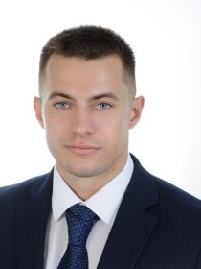
БОЛДЫРЕВ СТАНИСЛАВ БОРИСОВИЧ
Депутат Городского Собрания Сочи I созыва.
Многомандатный избирательный округ № 14 Дагомысский. Лазаревский район.
Комитет по вопросам городского хозяйства, топливно-энергетического комплекса, транспорта и дорожного хозяйства. Член комитета.
Член партии ЛДПР
Год рождения: 1996
Образование: Международный инновационный университет.
Основное место работы: ООО «НТК»
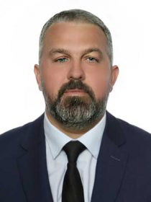
БУРЛЯЕВ АЛЕКСАНДР СЕРГЕЕВИЧ
Депутат Городского Собрания Сочи I созыва.
Многомандатный избирательный округ № 16 Лазаревский. Лазаревский район.
Комитет по вопросам предпринимательства, инвестиций, информатизации и связи, потребительского рынка. Председатель комитета.
Член депутатского объединения ВПП «ЕДИНАЯ РОССИЯ» в Городском Собрании Сочи
Год рождения: 1977
Образование: ЧО УВО «Восточная экономико-юридическая гуманитарная академия»
Место работы: Директор OOO «Драфт»
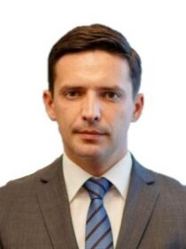
ВАСИЛЕНКО АНДРЕЙ ВЛАДИМИРОВИЧ
Депутат Городского Собрания Сочи I созыва.
Многомандатный избирательный округ № 10 Гагаринский. Центральный район.
Комитет по вопросам имущественных и земельных отношений. Председатель комитета.
Член депутатского объединения ВПП «ЕДИНАЯ РОССИЯ» в Городском Собрании Сочи
Год рождения: 1986
Образование:
Краснодарский университет Министерства внутренних дел Российской Федерации.
Московский государственный университет экономики, статистики и информатики.
Кубанский государственный университет.
Место работы: ООО Группа компаний «АВА»

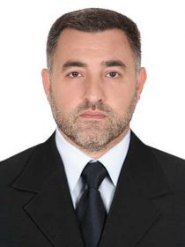
ГРИГОРЯН ВАГАРШАК САРКИСОВИЧ
Депутат Городского Собрания Сочи I созыва.
Многомандатный избирательный округ № 15 Головинский. Лазаревский район.
Комитет по вопросам законности, правопорядка и правовой защиты граждан, делам казачества. Член комитета.
Член депутатского объединения ВПП «ЕДИНАЯ РОССИЯ» в Городском Собрании Сочи
Год рождения: 1977
Образование:
Волгоградская академия МВД России.
Сочинский государственный университет.
Место работы: ООО «Специализированный застройщик

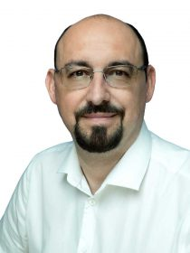
ДАВЫДОВ ВЛАДИМИР ВЛАДИМИРОВИЧ
Депутат Городского Собрания Сочи I созыва.
Многомандатный избирательный округ № 11 Донской. Центральный район.
Комитет по вопросам образования, науки, социальной политики, охраны здоровья. Член комитета.
Член депутатского объединения ВПП «ЕДИНАЯ РОССИЯ» в Городском Собрании Сочи
Год рождения: 1969
Образование: Сочинский филиал Российского Государственного Педагогического университета
Место работы: МОБУ СОШ 10 имени атамана С.И. Белого
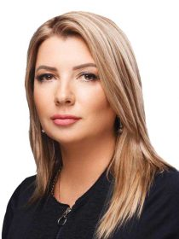
ДОРОГИНИНА ЕЛЕНА АЛЕКСАНДРОВНА
Депутат Городского Собрания Сочи I созыва.
Многомандатный избирательный округ № 4 Кудепстинский. Адлерский район.
Комитет по вопросам санаторно-курортного комплекса и туризма. Член комитета.
Член депутатского объединения ВПП «ЕДИНАЯ РОССИЯ» в Городском Собрании Сочи
Год рождения: 1982
Образование: Ростовский государственный университет путей сообщения.
Место работы: Индивидуальный предприниматель
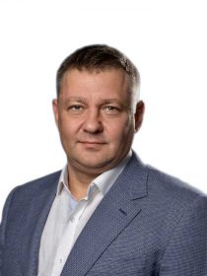
ЕЛЕДИНОВ ВЛАДИМИР БОРИСОВИЧ
Депутат Городского Собрания Сочи I созыва.
Многомандатный избирательный округ № 5 Хостинский. Хостинский район.
Комитет по вопросам предпринимательства, инвестиций, информатизации и связи, потребительского рынка. Заместитель председателя комитета.
Член депутатского объединения ВПП «ЕДИНАЯ РОССИЯ» в Городском Собрании Сочи
Год рождения: 1969
Образование: Московский технический университет связи и информатики.
Место работы: Городская общественная организация «Федерация борьбы дзюдо и самбо города Сочи»

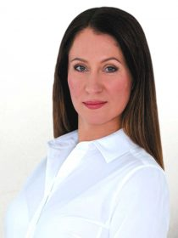
ЕРМИЛОВА СВЕТЛАНА АНАТОЛЬЕВНА
Депутат Городского Собрания Сочи I созыва.
Многомандатный избирательный округ № 8 Центральный. Центральный район.
Комитет по вопросам санаторно-курортного комплекса и туризма. Председатель комитета.
Член депутатского объединения ВПП «ЕДИНАЯ РОССИЯ» в Городском Собрании Сочи
Год рождения: 1978
Образование:
Сочинский государственный университет туризма и курортного дела.
Российская академия народного хозяйства и государственной службы при Президенте Российской Федерации.
Место работы: АО «Гостиничный комплекс «Жемчужина».

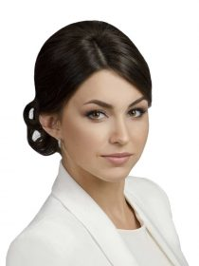
ЕРЮТИНА ВАЛЕРИЯ ВАЛЕРЬЕВНА
Депутат Городского Собрания Сочи I созыва.
Многомандатный избирательный округ № 2 Адлерский. Адлерский район.
Комитет по вопросам городского хозяйства, топливно-энергетического комплекса, транспорта и дорожного хозяйства. Заместитель председателя комитета.
Член партии ЛДПР
Год рождения: 1991
Образование: Сочинский государственный университет.
Место работы: ООО «НТК»
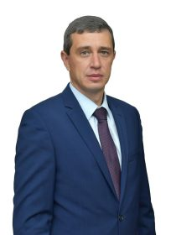
ЖИГАЛКО АЛЕКСАНДР АЛЕКСАНДРОВИЧ
Депутат Городского Собрания Сочи I созыва.
Многомандатный избирательный округ № 3 Горный. Адлерский район.
Комитет по финансово-бюджетной, налоговой и экономической политике и стратегическому развитию. Член комитета.
Член депутатского объединения ВПП «ЕДИНАЯ РОССИЯ» в Городском Собрании Сочи
Год рождения: 1976
Образование:
Московский государственный социальный университет
Московский ГОУ ВПО «Государственный университет управления».
Место работы: АО «Племенной форелеводческий завод «Адлер».

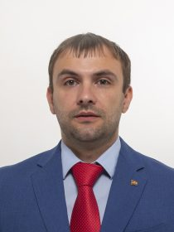
ЖИРОНКИН ВЛАДИСЛАВ АЛЕКСАНДРОВИЧ
Депутат Городского Собрания Сочи I созыва.
Многомандатный избирательный округ № 4 Кудепстинский. Адлерский район.
Комитет по вопросам физической культуры и спорта, культуры и молодежной политики. Член комитета.
Член партии «КОММУНИСТИЧЕСКАЯ ПАРТИЯ РОССИЙСКОЙ ФЕДЕРАЦИИ»
Год рождения: 1986
Образование: Федеральное государственное автономное образовательное учреждение высшего образования «Российский университет дружбы народов».
Место работы: ООО «Перфетти Ван Мелле».

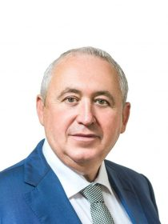
ЗАХАРОВ АЛЕКСАНДР НИКОЛАЕВИЧ
Депутат Городского Собрания Сочи I созыва.
Многомандатный избирательный округ № 5 Хостинский. Хостинский район.
Комитет по вопросам образования, науки, социальной политики, охраны здоровья. Председатель комитета.
Член депутатского объединения ВПП «ЕДИНАЯ РОССИЯ» в Городском Собрании Сочи
Год рождения: 1959
Образование:
Новороссийское высшее инженерное морское училище.
Российская экономическая академия имени Г.В. Плеханова.
Место работы: ООО «Лазурная».

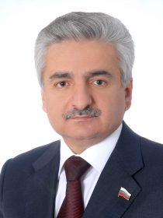
КАГОСЯН СТЕПАН СЕТРАКОВИЧ
Депутат Городского Собрания Сочи I созыва.
Председатель территориальной группы Хостинского района
Многомандатный избирательный округ № 7 Северный. Хостинский район.
Комитет по вопросам физической культуры и спорта, культуры и молодежной политики. Член комитета.
Член депутатского объединения ВПП «ЕДИНАЯ РОССИЯ» в Городском Собрании Сочи
Год рождения: 1960
Образование: Краснодарский политехнический институт.
Высшая коммерческая школа при Академии внешней торговли Министерства внешнеэкономических связей СССР.
Место работы: ООО «ПГС».

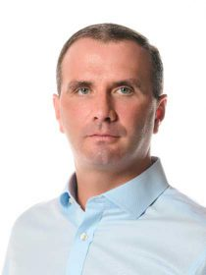
КИРЮШИН РОМАН ВАЛЕРЬЕВИЧ
Депутат Городского Собрания Сочи I созыва.
Многомандатный избирательный округ № 12 Макаренко. Центральный район.
Комитет по вопросам архитектуры и строительства. Член комитета.
Член депутатского объединения ВПП «ЕДИНАЯ РОССИЯ» в Городском Собрании Сочи
Год рождения: 1981
Образование: Московский государственный университет сервиса.
Должность: ООО «КР+»
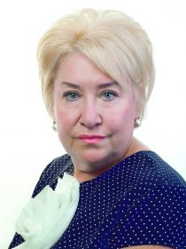
ЛИОДТ ОЛЬГА ВЛАДИМИРОВНА
Депутат Городского Собрания Сочи I созыва.
Заместитель председателя Городского Собрания Сочи
Многомандатный избирательный округ № 8 Центральный. Центральный район.
Комитет по вопросам предпринимательства, инвестиций, информатизации и связи, потребительского рынка. Член комитета.
Член депутатского объединения ВПП «ЕДИНАЯ РОССИЯ» в Городском Собрании Сочи
Год рождения: 1955
Образование: Мурманский государственный педагогический институт.
Место работы: Городское Собрание Сочи муниципального образования городской округ город-курорт Сочи Краснодарского края.
Заместитель председателя Городского Собрания Сочи.

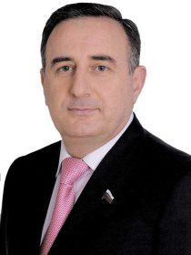
ЛОБЖАНИДЗЕ ТЕЙМУРАЗ ВАЖОВИЧ
Депутат Городского Собрания Сочи I созыва.
Многомандатный избирательный округ № 7 Северный. Хостинский район.
Комитет по вопросам архитектуры и строительства. Заместитель председателя комитета.
Член депутатского объединения ВПП «ЕДИНАЯ РОССИЯ» в Городском Собрании Сочи
Год рождения: 1961
Образование: Ярославский политехнический институт.
Место работы: Индивидуальный предприниматель.

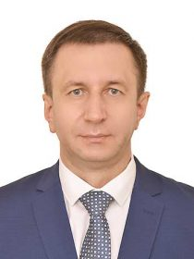
ЛУКЬЯНЧЕНКО ИГОРЬ ВИКТОРОВИЧ
Депутат Городского Собрания Сочи I созыва.
Многомандатный избирательный округ № 8 Центральный. Центральный район.
Комитет по вопросам образования, науки, социальной политики, охраны здоровья. Член комитета.
Член депутатского объединения ВПП «ЕДИНАЯ РОССИЯ» в Городском Собрании Сочи
Год рождения: 1970
Образование: Кубанский государственный медицинский институт.
Место работы: ГБУЗ «Городская больница №4 города Сочи» министерства здравоохранения Краснодарского края
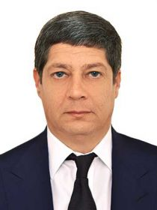
МАЛЫХИН ДМИТРИЙ ВЯЧЕСЛАВОВИЧ
Депутат Городского Собрания Сочи I созыва.
Многомандатный избирательный округ № 15 Головинский. Лазаревский район.
Комитет по вопросам санаторно-курортного комплекса и туризма. Заместитель председателя комитета.
Член ВПП «ПАРТИЯ РОСТА»
Год рождения: 1972
Образование:
Ростовская государственная экономическая академия.
Федеральное государственное образовательное учреждение высшего профессионального образования «Южный федеральный университет».
Место работы: ООО «ЛЕ РОНД ДЕВЕЛОПМЕНТ»

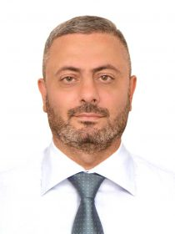
МАРТИРОСЯН СОС ГРААТОВИЧ
Депутат Городского Собрания Сочи I созыва.
Многомандатный избирательный округ № 1 Юго-восточный. Адлерский район.
Комитет по вопросам архитектуры и строительства. Член комитета.
Член депутатского объединения ВПП «ЕДИНАЯ РОССИЯ» в Городском Собрании Сочи
Год рождения: 1978
Образование: среднее специальное
Место работы: ООО «Барселона»
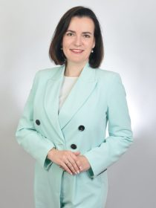
МИНИНА СОФИЯ НИКОЛАЕВНА
Депутат Городского Собрания Сочи I созыва.
Многомандатный избирательный округ № 5 Хостинский. Хостинский район.
Комитет по вопросам санаторно-курортного комплекса и туризма. Член комитета.
Член партии «Новые люди»
Год рождения: 1982
Образование:
Томский государственный университет.
Омская региональная общественная организация «Центр инноваций социальной сферы».
Место работы: ООО «Центр развития рекреационных территорий «Новые горизонты».

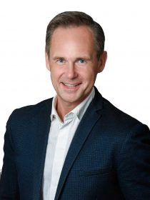
МОЗОЛЮК ДМИТРИЙ БОРИСОВИЧ
Депутат Городского Собрания Сочи I созыва.
Многомандатный избирательный округ № 10 Гагаринский. Центральный район.
Комитет по вопросам местного самоуправления, информационной политике и взаимодействию с общественными объединениями. Член комитета.
Член депутатского объединения ВПП «ЕДИНАЯ РОССИЯ» в Городском Собрании Сочи
Год рождения: 1974
Образование: ГОУ ВПО «Кубанский государственный университет».
Место работы: ВГТРК ГТРК «Сочи»
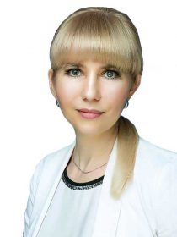
МЫСИНА ИННА ИГОРЕВНА
Депутат Городского Собрания Сочи I созыва.
Многомандатный избирательный округ № 11 Донской. Центральный район.
Комитет по финансово-бюджетной, налоговой и экономической политике и стратегическому развитию. Член комитета.
Член депутатского объединения ВПП «ЕДИНАЯ РОССИЯ» в Городском Собрании Сочи
Год рождения: 1979
Образование:
Северо-Кавказский государственный технический университет.
Федеральное государственное образовательное бюджетное учреждение высшего профессионального образования «Финансовый университет при Правительстве Российской Федерации».
Место работы: МУП города Сочи «Водоканал».

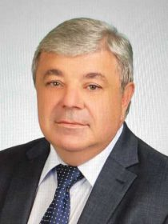
НАПСО РОМАН АИСОВИЧ
Депутат Городского Собрания Сочи I созыва.
Многомандатный избирательный округ № 14 Дагомысский. Лазаревский район.
Комитет по вопросам городского хозяйства, топливно-энергетического комплекса, транспорта и дорожного хозяйства. Член комитета.
Член депутатского объединения ВПП «ЕДИНАЯ РОССИЯ» в Городском Собрании Сочи
Год рождения: 1965
Образование:
Кубанский государственный университет.
Московский государственный социальный университет.
Место работы: АЗК СФ ПАО «НК» Роснефть — Кубаньнефтепродукт».

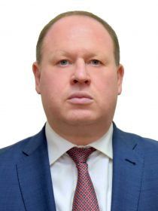
НЕМЦЕВ ЮРИЙ СЕРГЕЕВИЧ
Депутат Городского Собрания Сочи I созыва.
Многомандатный избирательный округ № 1 Юго-восточный. Адлерский район.
Комитет по финансово-бюджетной, налоговой и экономической политике и стратегическому развитию. Член комитета.
Год рождения: 1972
Образование: Московский государственный университет сервиса.
Место работы: ООО«ВЭП
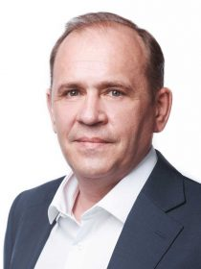
ОБУХОВИЧ ЭДУАРД СТАНИСЛАВОВИЧ
Депутат Городского Собрания Сочи I созыва.
Председатель территориальной группы Центрального района
Многомандатный избирательный округ № 13 Новосочинский. Центральный район.
Комитет по вопросам законности, правопорядка и правовой защиты граждан, делам казачества. Председатель комитета.
Член депутатского объединения ВПП «ЕДИНАЯ РОССИЯ» в Городском Собрании Сочи
Год рождения: 1969
Образование: Орджоникидзевское Высшее Военное Краснознаменное Командное училище ВВ МВД СССР.
Общевойсковая академия МО России.
Кубанский Государственный Университет.
Место работы: Индивидуальный предприниматель.

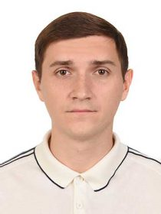
ОРОБЕЙ АЛЕКСАНДР ВЛАДИМИРОВИЧ
Депутат Городского Собрания Сочи I созыва.
Многомандатный избирательный округ № 12 Макаренко. Центральный район.
Комитет по вопросам физической культуры и спорта, культуры и молодежной политики. Член комитета.
Член депутатского объединения ВПП «ЕДИНАЯ РОССИЯ» в Городском Собрании Сочи
Год рождения: 1994
Образование: Кубанский государственный аграрный университет
Место работы: ООО «Стандарт качества»

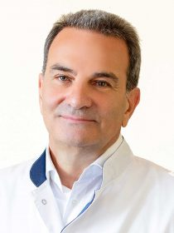
ОФЛИДИ КОНСТАНТИН АНАСТАСОВИЧ
Депутат Городского Собрания Сочи I созыва.
Председатель территориальной группы Адлерского района
Многомандатный избирательный округ № 3 Горный. Адлерский район.
Комитет по вопросам охраны окружающей среды, промышленности, сельского и лесопаркового хозяйства. Заместитель председателя комитета.
Член депутатского объединения ВПП «ЕДИНАЯ РОССИЯ» в Городском Собрании Сочи
Год рождения: 1960
Образование: Кубанский медицинский институт имени Красной Армии.
Место работы: ГБУЗ «Краевая больница № 4» министерства здравоохранения Краснодарского края
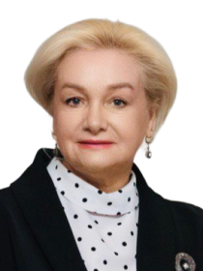
РОМАНОВА ГАЛИНА МАКСИМОВНА
Депутат Городского Собрания Сочи I созыва.
Многомандатный избирательный округ № 10 Гагаринский. Центральный район.
Комитет по вопросам образования, науки, социальной политики, охраны здоровья. Член комитета.
Член депутатского объединения ВПП «ЕДИНАЯ РОССИЯ» в Городском Собрании Сочи
Год рождения: 1961
Образование: Омский государственный университет.
Место работы: Городское Собрание Сочи муниципального образования городской округ город-курорт Сочи Краснодарского края.
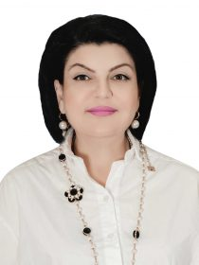
СЕЛЮКОВА АНЖЕЛА АЛЬБЕРТОВНА
Депутат Городского Собрания Сочи I созыва.
Многомандатный избирательный округ № 2 Адлерский. Адлерский район.
Комитет по вопросам физической культуры и спорта, культуры и молодежной политики. Председатель комитета.
Член депутатского объединения ВПП «ЕДИНАЯ РОССИЯ» в Городском Собрании Сочи
Год рождения: 1974
Образование: Санкт-Петербургский государственный университет.
Должность: ООО «Новый Век»
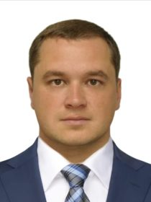
СТОПЧЕНКО ИЛЬЯ АНАТОЛЬЕВИЧ
Депутат Городского Собрания Сочи I созыва.
Многомандатный избирательный округ № 14 Дагомысский. Лазаревский район.
Комитет по вопросам предпринимательства, инвестиций, информатизации и связи, потребительского рынка. Член комитета.
Член депутатского объединения ВПП «ЕДИНАЯ РОССИЯ» в Городском Собрании Сочи
Год рождения: 1986
Образование: Кубанский государственный университет.
Место работы: ООО «Лазаревский пансионат отдыха «Чайка»

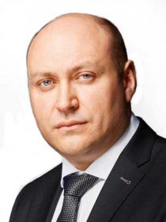
СЫПАЛО КОНСТАНТИН АНАТОЛЬЕВИЧ
Депутат Городского Собрания Сочи I созыва.
Многомандатный избирательный округ № 3 Горный. Адлерский район.
Комитет по вопросам местного самоуправления, информационной политике и взаимодействию с общественными объединениями. Заместитель председателя комитета.
Член депутатского объединения ВПП «ЕДИНАЯ РОССИЯ» в Городском Собрании Сочи
Год рождения: 1983
Образование: СИ РУДН.
Место работы: ООО «Апарт-Поляна».
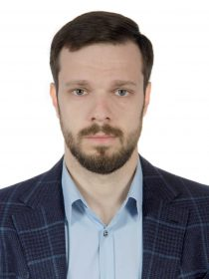
ТАНЦУРА ДЕНИС НИКОЛАЕВИЧ
Депутат Городского Собрания Сочи I созыва.
Многомандатный избирательный округ № 4 Кудепстинский. Адлерский район.
Комитет по финансово-бюджетной, налоговой и экономической политике и стратегическому развитию. Член комитета.
Член депутатского объединения ВПП «ЕДИНАЯ РОССИЯ» в Городском Собрании Сочи
Год рождения: 1985
Образование:
Российская академия правосудия.
Институт экономики и управления в медицине и социальной сфере.
Должность: Индивидуальный предприниматель.

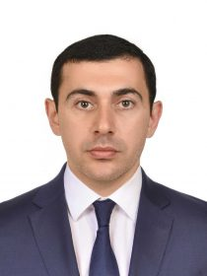
ТОРОСЯН ВЛАДИМИР ГАГИКОВИЧ
Депутат Городского Собрания Сочи I созыва.
Многомандатный избирательный округ № 13 Новосочинский. Центральный район.
Комитет по вопросам имущественных и земельных отношений. Член комитета.
Член депутатского объединения ВПП «ЕДИНАЯ РОССИЯ» в Городском Собрании Сочи
Год рождения: 1985
Образование:
Сочинский государственный университет туризма и курортного дела.
Сочинский государственный университет туризма и курортного дела.
Должность: ООО «ГАММА».

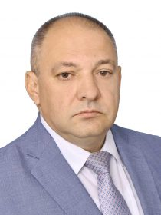
ФАТЕЕВ ОЛЕГ ВИКТОРОВИЧ
Депутат Городского Собрания Сочи I созыва.
Многомандатный избирательный округ № 2 Адлерский. Адлерский район.
Комитет по вопросам законности, правопорядка и правовой защиты граждан, делам казачества. Заместитель председателя комитета.
Член депутатского объединения ВПП «ЕДИНАЯ РОССИЯ» в Городском Собрании Сочи
Год рождения: 1967
Образование: Орджоникидзевское высшее военное командное училище ПВО имени генерала армии Плиева И.А.
Место работы: ООО «Фемили».

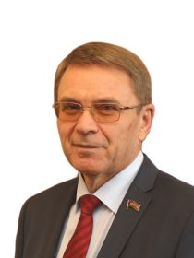
ФИЛОНОВ ВИКТОР ПЕТРОВИЧ
Депутат Городского Собрания Сочи I созыва.
Председатель Городского Собрания Сочи
Многомандатный избирательный округ № 16 Лазаревский. Лазаревский район. Член комитета.
Руководитель депутатского объединения ВПП «ЕДИНАЯ РОССИЯ» в Городском Собрании Сочи
Год рождения: 1958
Образование:
Кубанский государственный университет.
Кубанский Государственный аграрный университет.
Место работы: Председатель Городского Собрания Сочи муниципального образования городской округ город-курорт Сочи Краснодарского края.

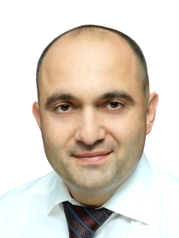
ХУШТ ЗАУР ХАЛИДОВИЧ
Депутат Городского Собрания Сочи I созыва.
Многомандатный избирательный округ № 15 Головинский. Лазаревский район.
Комитет по вопросам городского хозяйства, топливно-энергетического комплекса, транспорта и дорожного хозяйства. Член комитета.
Член депутатского объединения ВПП «ЕДИНАЯ РОССИЯ» в Городском Собрании Сочи
Год рождения: 1981
Образование:
Рязанский Военный автомобильный институт (РВАИ) им. генерала армии В.П. Дубынина.
ФГОУ ВПО «Академия экономической безопасности Министерства Внутренних Дел Российской Федерации».
ФГБОУ ВО «Московский государственный технологический университет».
Место работы: ООО «Дунай-Юг», ООО «Газсервис».

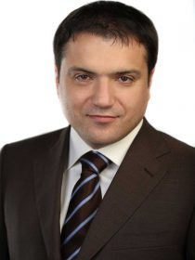
ЦЫРУЛЬНИК РОДИОН ИГОРЕВИЧ
Депутат Городского Собрания Сочи I созыва.
Многомандатный избирательный округ № 6 Бытхинский. Хостинский район.
Комитет по вопросам местного самоуправления, информационной политике и взаимодействию с общественными объединениями. Председатель комитета.
Член депутатского объединения ВПП «ЕДИНАЯ РОССИЯ» в Городском Собрании Сочи
Год рождения: 1971
Образование:
Московский технический университет связи и информатики
Московский государственный университет экономики статистики и информатики
Московский государственный строительный университет
ФГАОУ «Российский университет дружбы народов» г. Москва
Место работы: ООО «УК «Мидгард-Сервис».

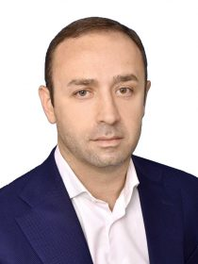
ЧЕКМАРЕВ ОЛЕГ АНДРЕЕВИЧ
Депутат Городского Собрания Сочи I созыва.
Многомандатный избирательный округ № 9 Завокзальный. Центральный район.
Комитет по вопросам архитектуры и строительства. Председатель комитета.
Член депутатского объединения ВПП «ЕДИНАЯ РОССИЯ» в Городском Собрании Сочи
Год рождения: 1979
Образование:
Сочинский государственный университет туризма и курортного дела
Московский новый юридический институт
Место работы: Индивидуальный предприниматель

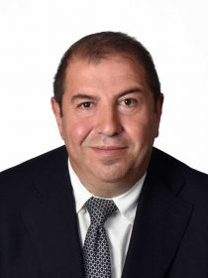
ЧЕПНЯН ОГАНЕС МЕЛИКОВИЧ
Депутат Городского Собрания Сочи I созыва.
Многомандатный избирательный округ № 6 Бытхинский. Хостинский район.
Комитет по вопросам охраны окружающей среды, промышленности, сельского и лесопаркового хозяйства. Член комитета.
Член депутатского объединения ВПП «ЕДИНАЯ РОССИЯ» в Городском Собрании Сочи
Год рождения: 1968
Образование: Кубанский аграрный государственный университете.
Место работы: ООО «Улыбка».

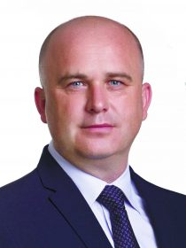
ЧЕРНЯКОВСКИЙ ВАЛЕРИЙ ПЕТРОВИЧ
Депутат Городского Собрания Сочи I созыва.
Многомандатный избирательный округ № 12 Макаренко. Центральный район.
Комитет по вопросам имущественных и земельных отношений. Заместитель председателя комитета.
Член депутатского объединения ВПП «ЕДИНАЯ РОССИЯ» в Городском Собрании Сочи
Год рождения: 1971
Образование: Московский институт бизнеса и права
Место работы: ООО «Графикс»

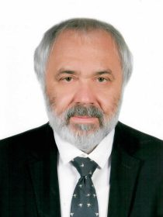
ШЕВЕЛЕВ СЕРГЕЙ ГЕОРГИЕВИЧ
Депутат Городского Собрания Сочи I созыва.
Многомандатный избирательный округ № 1 Юго-восточный. Адлерский район.
Комитет по вопросам охраны окружающей среды, промышленности, сельского и лесопаркового хозяйства. Председатель комитета.
Член депутатского объединения ВПП «ЕДИНАЯ РОССИЯ» в Городском Собрании Сочи
Год рождения: 1959
Образование:
Санкт-Петербургская Государственная лесотехническая Академия.
Северо-кавказская академия госслужбы.
Место работы: ФГБУ «Кавказский государственный заповедник», ФГБУ Сочинский Национальный Парк.

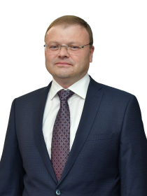
ШУБИН РОСТИСЛАВ ВАЛЕРИЕВИЧ
Депутат Городского Собрания Сочи I созыва.
Многомандатный избирательный округ № 1 Юго-восточный. Адлерский район.
Комитет по вопросам имущественных и земельных отношений. Член комитета.
Член депутатского объединения ВПП «ЕДИНАЯ РОССИЯ» в Городском Собрании Сочи
Год рождения: 1977
Образование: Карагандинский государственный университет имени Е. А. Букетова.
Место работы: ООО «АШЕ РЕЗОРТ»

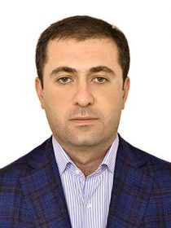
ЭЙНАТОВ ТЕМУР НОДАРОВИЧ
Депутат Городского Собрания Сочи I созыва.
Многомандатный избирательный округ № 7 Северный. Хостинский район.
Комитет по финансово-бюджетной, налоговой и экономической политике и стратегическому развитию. Председатель комитета.
Член депутатского объединения ВПП «ЕДИНАЯ РОССИЯ» в Городском Собрании Сочи
Год рождения: 1980
Образование:
Негосударственная Международная образовательная автономная некоммерческая организация Международный университет
Восточная экономико-юридическая гуманитарная академия (ВЭГУ)
Место работы: ООО «Коралл».
Заместитель председателя Городского Собрания Сочи муниципального образования городской округ город-курорт Сочи Краснодарского края первого созыва, председатель комитета по финансово-бюджетной, налоговой и экономической политике и стратегическому развитию Городского Собрания Сочи.

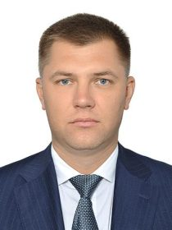
ЮРКОВСКИЙ ДЕНИС ВЯЧЕСЛАВОВИЧ
Депутат Городского Собрания Сочи I созыва.
Многомандатный избирательный округ № 9 Завокзальный. Центральный район.
Комитет по вопросам архитектуры и строительства. Член комитета.
Член депутатского объединения ВПП «ЕДИНАЯ РОССИЯ» в Городском Собрании Сочи
Год рождения: 1988
Образование: ФГУ ВПО «Военно-технический университет» при Федеральном агентстве специального строительства».
Основное место работы: МУП города Сочи «Водоканал».

